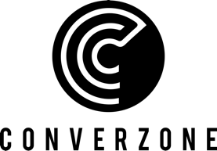

**Projekt**

Das Projekt hat keinen externen Auftraggeber.

**Team:** Lukas **Kaltenberger**, Samiran **Erlacher**, Stefan **Schlögelhofer** und Goga **Barabadze**

**Beschreibung der Funktionalitäten:**

Converzone ist eine Plattform die es ermöglicht Menschen

kennenzulernen die ähnlichen Interessen haben. Um das zu

verwirklichen müssen eine iOS App (in Swift), eine Android App (in Java)

und eine Webseite (in JavaScript) erstellt werden. Die beste Datenbank-

Lösung dafür ist die Oracle SQL die mit PHP auf den Servern laufen

wird.

Wichtige Funktionalitäten sind (mit den ersten iOS-Designversionen):

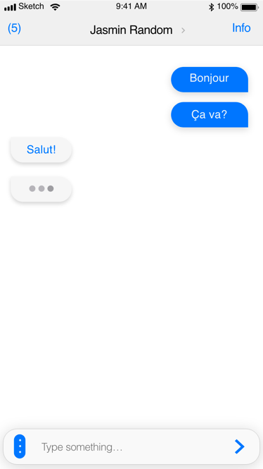**Ein voll funktionsfähiger Chat:**

* Nachrichten
* Sprachnachrichten
* Statusanzeige
* Bilder & Videos
* Sprach-und Videoanrufe
* Gruppen

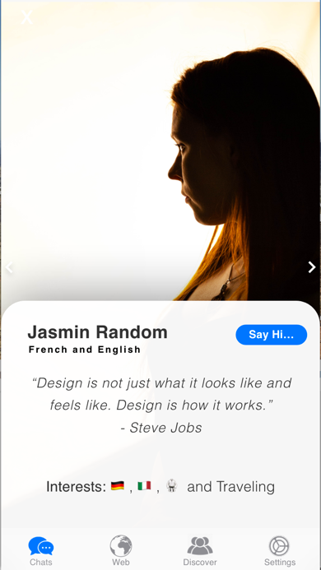

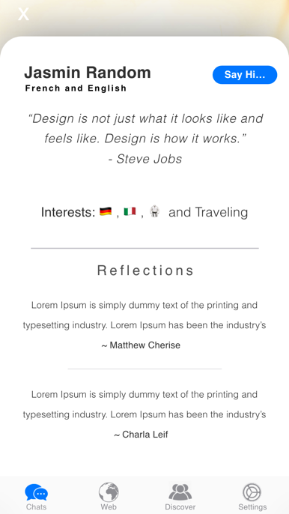**Profil:**

* Name, Nation, ...
* Welche Sprachen spreche ich oder möchte ich lernen?
* Was sind meine Interessen?
* 255 „Chars“ um der Welt zu zeigen was man denkt. Für Zitate, Meinungen, Themen über die man reden möchte.

**„Reflections“:**

Wenn man mit einer Person über x Nachrichten und y lang geschrieben hat bekommt man die Möglichkeit sich gegenseitig ein paar nette Worte auf dem Profil zu hinterlassen.

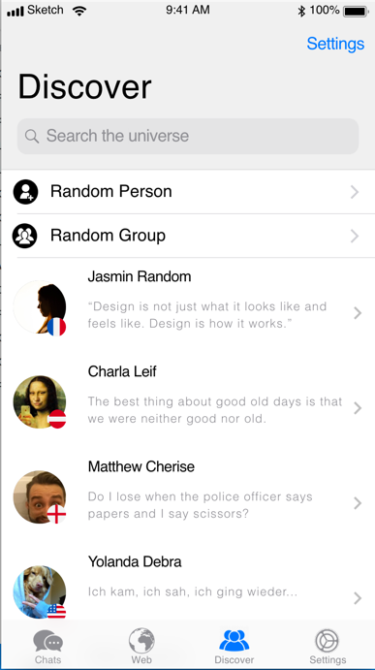

**„Discover “**

* Ein Bereich welches es erlaubt andere Menschen zu „entdecken“
* Mit einem Algorithmus werden die Menschen angezeigt mit denen man viele gemeinsame Interessen hat.

**Weiters müssen die Einstellungen, Login, Register, ... implementiert werden.**

**Nutzen:**

Eine unglaublich einfache Weise für Menschen einander kennenzulernen, Sprachen zu lernen und Freunde auf der ganzen Welt zu finden...

Vorteile Gegenüber anderen Plattformen:

* Sicherheit
* Zuverlässigkeit
* Keine Werbung
* Kein Verkauf von Daten
* ...